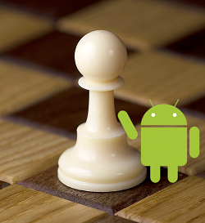



**Application Mobile - BLOC 2 SLAM**

**Jeu d’échec en ligne**

**Documentation Utilisateur**

*Rédigé le 13/02/2022 par Vann Vincent et Biegas Hugo*

*Dernière mise à jour : 30/03/2022*

**Guide d'installation :**

-Aller sur le play store et installer l’application.

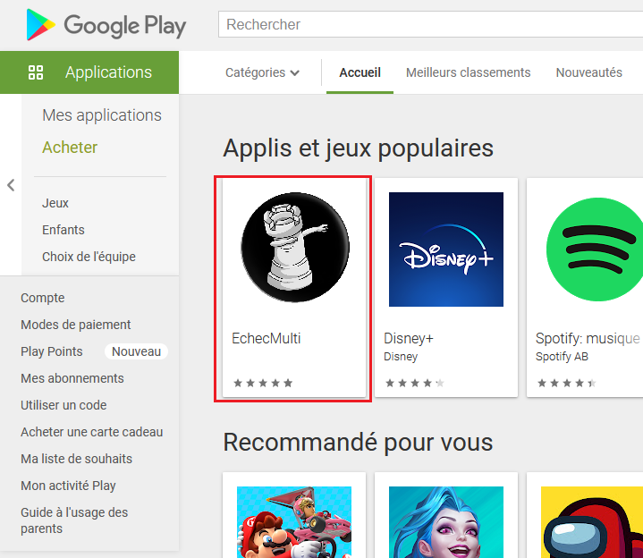

**Aide au paramétrage :**

-Pour le moment rien n'est paramétré. On peut jouer directement

**Fiche fonctionnalités :**

-se connecter/déconnecter de son compte

-création de salon

-se connecter à un salon déjà crée

-jouer une partie d’échec classique complète

-avoir en temps réel son nombre de victoires et de défaites

**Pas à pas :**

* Pour commencer vous devez vous connecter ou créer un compte

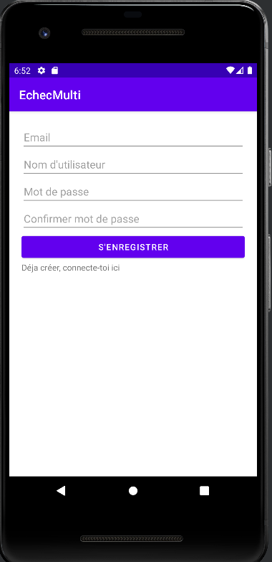

* Vous pouvez rejoindre une partie déjà existante ou en créer une si vous voulez inviter un joueur

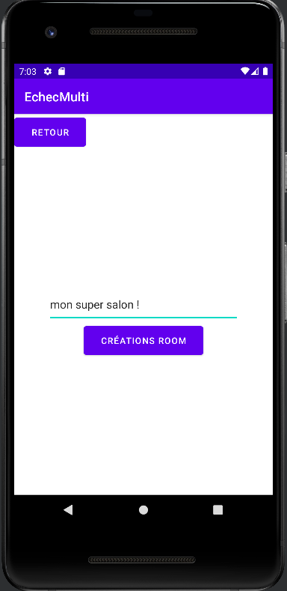

* Ensuite vous cliquez sur la room de votre choix

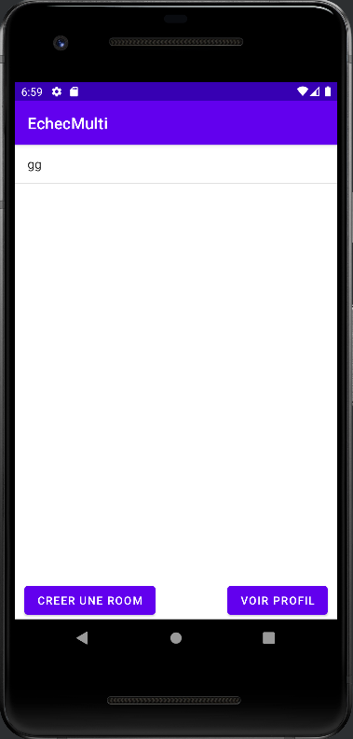

* Une fois que deux joueur sont détectés la partie commence

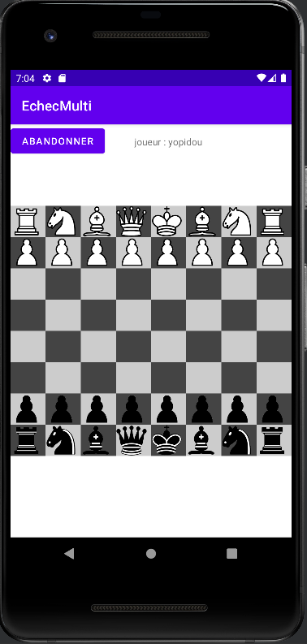

* Jouer avec les règles classique des échec

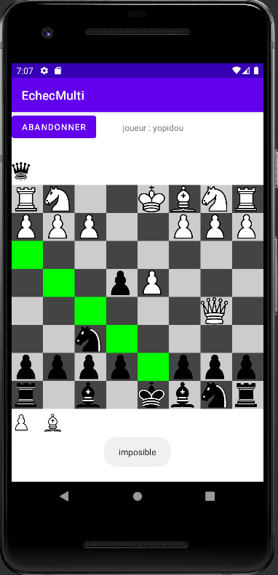

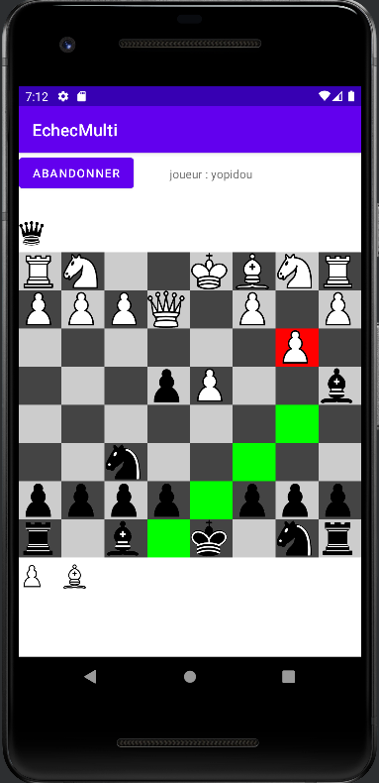

**Recommandation du chef :**

-Connaître les règle des échec

-Avoir des amis pour jouer

-Être connecté à internet